关于TPN模型精度对齐的测试报告
- 测试环境
Paddlepaddle-gpu：1.8.3
Pytorch：1.1.0
Torchvision：0.4.0
Python：3.5
- 测试方法及步骤
1.建立两个工程：包含作者源码的torch工程和自己新写的paddle模型工程
2.选定一个配置（如r50f32s2）将原torch工程中生成的模型保存为tpn.pkl的文件；
3.在自己新建的paddle工程中载入模型文件，生成paddle和torch两个模型，使用torch模型的参数来初始化paddle的模型（需要进行参数转换同时保证两个模型的配置相同）；
4.随机生成一组输入数据，分别送入paddle和torch的两个模型中进行正向运算，获得运行结果，比较两个模型的输出，统计输出结果的差值的绝对值的平均值。比较的计算结果包括两个loss（aux_loss,cls_loss）和cls_head模块最后一个全连接层的输出（softmax层的输入，维度为（-1,400））；
5.重复步骤4，观察输出的平均误差的变化并记录
6.更换配置文件重复步骤2-5

- 测试结果
- 使用r50f32s2的配置文件进行测试，随机输入数据的维度为（2,1,96,224,224），即模拟batchsize为2的情况，多次测试后其平均绝对差值变化很小，约为2.8×10⁻⁹
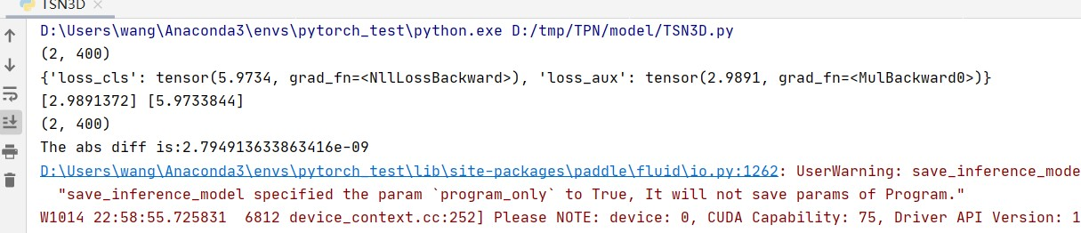
图1 r50f32s2配置下的精度对齐结果截图
- 使用r50f8s8的配置文件进行测试，随机输入的数据维度为（2,1,24,224,224），多次测试后其平均绝对差值约为2.6×10⁻⁹
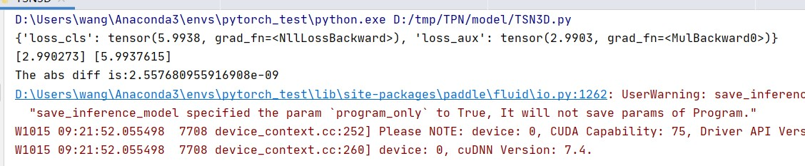
图2 r50f8s8配置下的精度对齐结果截图

- 结论
通过测试可以看出paddle模型在正向运算时与torch模型的输出误差约在10⁻⁹的数量
级，可以忽略不计。证明paddle模型与原torch模型计算结构相同，精度已对齐。

- 遇到的问题与解决办法
- Dropout层的数据对齐
Paddle中dropout层的默认实现方法与torch中不一样，torch默认是在训练时将未丢
弃的参数等比例放大，在测试时保持参数不变；而paddle中默认是在训练时保存参数不变，在测试时将参数等比例减小，这样导致输出精度无法对齐。需要在paddle中调用fluid.layers.dropout接口时设置参数dropout_implementation='upscale_in_train'。经测试如果使用默认参数，误差的绝对均值会增大到10⁻³
- 上采样（upsampling）模块的实现
原始工程中调用了torch中的插值函数（原工程/models/necks/tpn.py line 105）：
torch.nn.functional. interpolate(x, scale_factor=self.scale, mode='nearest')
不同paddle版本下转换该函数的方法不一样，经过测试都是可以达到精度对齐的目的，实际工程中由于平台版本限制使用了第二种方法。
（1）1.8.3版本
paddle中对应的函数为：fluid.layers.interpolate（），但是当输入为5维张量，插值类型参数设置resample=‘nearest’时，paddle运行会报错如下：
in interpolate "'BILINEAR', 'BICUBIC' and 'NEAREST' only support 4-D tensor."
只能将插值类型参数设置为‘TRALINEAR’才能正常运行，由于目前用到的配置中该工程的上采样缩放系数均为1，所以两种插值方法的结果是一样的。
（2）1.7.2 版本
由于平台多卡环境只支持1.7.2的版本，发现该版本下paddle没有对应的插值函数，为此自己写了一个简单的插值函数如下：
def Upsamping(self, input, scale=2):
if(scale==1):
output = input
elif(scale==2):
output = fluid.layers.expand(input,[1,1,2,1,1])
else:
output=None
return output
当上采样缩放系数为1时输出等于输入，当缩放系数为2时输出等于输入在时间维上的复制，等同于最近邻插值。实际上本工程配置文件的上采样缩放系数均为1，该模块等同于恒等模块。
- 原工程中存在的bug
实际调试时发现原工程代码存在一个逻辑bug，按照论文中的实现方法，作者在进行多
层数据融合时采用了parallel flow的并行融合策略，但是在代码实现时，作者错误的使用了列表赋值操作（原工程/models/necks/tpn.py line 319）：
temporal_modulation_outs = outs
此处outs是一个张量列表，这种复制方式导致temporal_modulation_outs仅仅成为了outs的一个别名（即浅拷贝），无法起到保存outs副本的作用。当对outs进行操作时，temporal_modulation_outs指向的内容也发生了变化。最终造成的影响就是作者计划使用并行的融合策略，结果变成了cascade flow与topdown flow的结果进行了融合。这个bug在原github工程的issue17上也有人提到了。
虽然此处存在bug，但是根据作者在issue的回答来看对最终精度影响不大，因而在paddle实现中依然保持与作者相同。

附录
- 原torch工程中保存模型的代码
在tools/train_recognizer.py 的main函数中增加以下代码：

model = build_recognizer(
cfg.model, train_cfg=cfg.train_cfg, test_cfg=cfg.test_cfg)
print(model)
torch.save(model,'./tpn.pkl')

- 在新建的paddle工程中精度对齐的测试代码
在 model/TSN3D.py 中增加以下测试代码：
if __name__ == "__main__":
startup = fluid.Program()
train_prog = fluid.Program()
with fluid.program_guard(train_prog, startup):
with fluid.unique_name.guard():
# input = fluid.data(name='image', shape=(2,1,96,224,224), dtype='float32')
input = fluid.data(name='image', shape=(2, 1, 24, 224, 224), dtype='float32')
label = fluid.data(name='label', shape=(2,1), dtype='int64')
model = TSN3D(config=r50f32s2,is_training=False)
fetch_list = model.net(input,label)
place = fluid.CUDAPlace(0)
exe = fluid.Executor(place)
exe.run(startup)
para_list = train_prog.all_parameters()
f = open('para_p.txt','w')
for i in range(len(para_list)):
f.write(para_list[i].name+'\n')
f.close()
#读取torch的模型参数并转换成paddle的模型参数
pretrain_para,model = get_pretrain_para()
para_list = train_prog.all_parameters()
pretrain_para_new = OrderedDict()
i = 0
for key in pretrain_para:
pretrain_para_new[para_list[i].name] = pretrain_para[key]
i = i+1
fluid.io.set_program_state(train_prog,pretrain_para_new)
# data = np.random.randn(2,1,96,224,224).astype('float32')
data = np.random.randn(2, 1, 24, 224, 224).astype('float32')
# data = np.ones(shape=(2,1,24,224,224),dtype='float32')
label = np.array([[10],[20]]).astype('int64')
outs,_,aux_loss,cls_loss = exe.run(train_prog, fetch_list=fetch_list,feed={'image':data,'label':label})
#根据paddle的数据格式在torch中做对应变换
x = torch.from_numpy(data)
l = torch.from_numpy(label)
# x = torch.reshape(x,(2,1,32,3,224,224))
x = torch.reshape(x, (2, 1, 8, 3, 224, 224))
x = torch.Tensor.permute(x,(0,1,3,2,4,5))
model.eval()
loss ,cls_score= model([1], True, img_group_0=x, gt_label=l)
cls_score = torch.detach(cls_score).numpy()
# test2 = torch.detach(test2).numpy()
print(loss)
print(aux_loss,cls_loss)
# print(cls_score.shape)
diff = np.absolute(outs-cls_score)
mean = np.mean(diff)
print("The abs diff is:{}".format(mean))

def get_pretrain_para(path='../pretrain/tpn.pkl'):
model = torch.load(path)
state_dict = model.state_dict()
f = open('para_pretrain.txt', 'w')
for key in state_dict.keys():
if not('tracked' in key):
f.write(key + '\n')
f.close
sub_key = []
# 取出backbone的参数
for key in state_dict.keys():
if 'backbone' in key:
sub_key.append(key)
# 查找conv2的位置
conv2_loc = []
for i in range(len(sub_key)):
if 'conv2' in sub_key[i]:
conv2_loc.append(i)
# 将conv2的位置往后移动5个
for i in range(len(conv2_loc)):
index = conv2_loc[i]
item = sub_key[index]
sub_key.pop(index)
sub_key.insert(index + 5, item)
# 构建新的backbone字典
backbone_para = OrderedDict()
for i in range(len(sub_key)):
if not ('tracked' in sub_key[i]):
backbone_para[sub_key[i]] = state_dict[sub_key[i]].numpy()
del state_dict[sub_key[i]]
#构建TPN字典
#Spatialmodule 字段
TPN_para = OrderedDict()
for key in state_dict.keys():
if 'spatial_modulation' in key:
if not('tracked' in key):
TPN_para[key] = state_dict[key].numpy()
#构建Temopralmodule字段
for key in state_dict.keys():
if 'temporal_modulation' in key:
if not ('tracked' in key):
TPN_para[key] = state_dict[key].numpy()
#构建top_down字段
for key in state_dict.keys():
if 'level_fusion_op2' in key:
if not ('tracked' in key):
TPN_para[key] = state_dict[key].numpy()
#构建downsamping字段
for key in state_dict.keys():
if 'downsampling_ops' in key:
if not ('tracked' in key):
TPN_para[key] = state_dict[key].numpy()
#构建down_top字段
for key in state_dict.keys():
if 'level_fusion_op' in key:
if not ('tracked' in key):
TPN_para[key] = state_dict[key].numpy()
#构建pyramid_fusion字段
for key in state_dict.keys():
if 'pyramid_fusion_op' in key:
if not ('tracked' in key):
TPN_para[key] = state_dict[key].numpy()
#构建aux_head字段
for key in state_dict.keys():
if 'aux_head' in key:
if not ('tracked' in key):
if ('fc.weight' in key):
TPN_para[key] = state_dict[key].numpy().T
else:
TPN_para[key] = state_dict[key].numpy()
#构建cls_head字段
for key in state_dict.keys():
if 'cls_head' in key:
if ('weight' in key):
TPN_para[key] = state_dict[key].numpy().T
else:
TPN_para[key] = state_dict[key].numpy()
para_dict = OrderedDict()
para_dict.update(backbone_para)
para_dict.update(TPN_para)
f = open('para_pretrain', 'w')
for key in para_dict.keys():
f.write(key + '\n')
f.close
return para_dict,model

